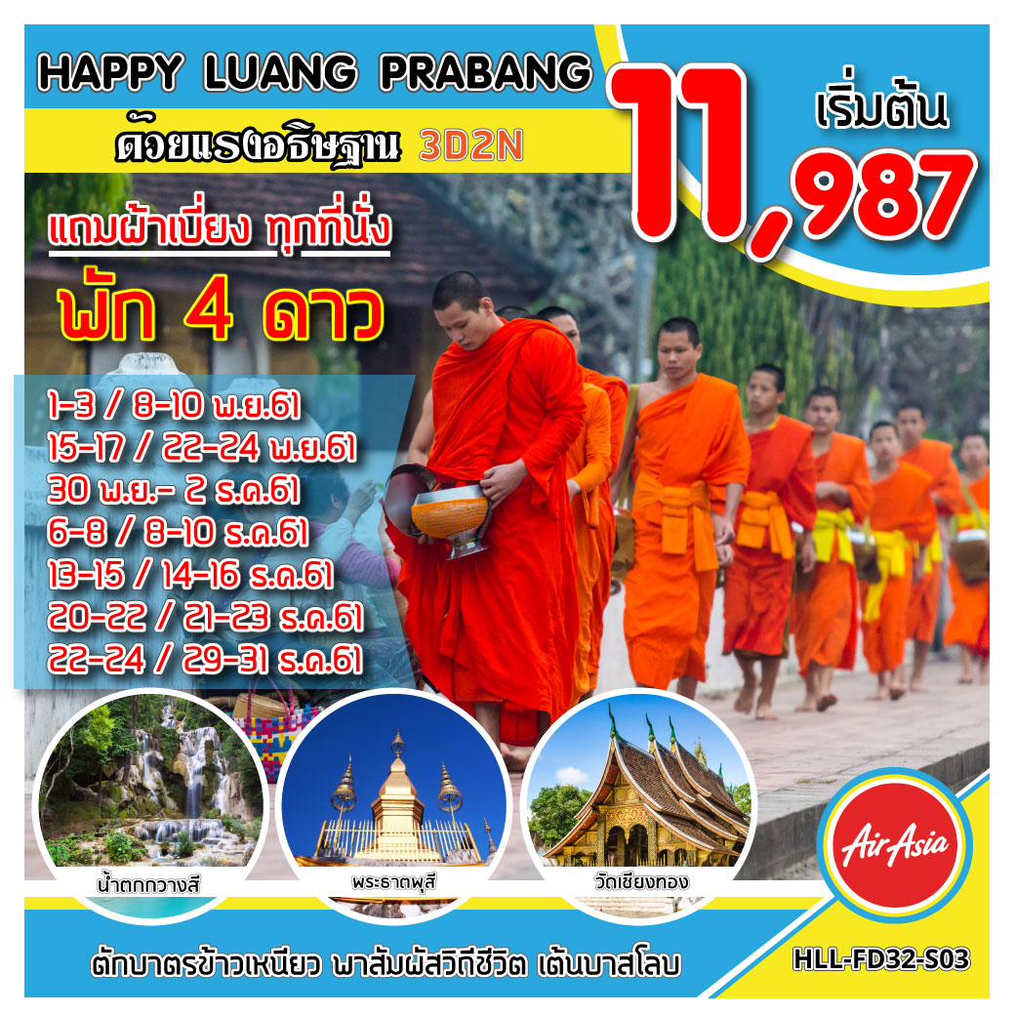

อัตราค่าบริการ
เดินทาง | ราคาผู้ใหญ่ | ราคาเด็ก | พักเดี่ยว | จอยแลนด์ | หมายเหตุ
วันที่ 22-24 พ.ย.61 | 12,987 | 12,987 | 3,500 | 5,900
วันที่ 30 พ.ย.-2 ธ.ค.61 | 13,987 | 13,987 | 3,500 | 5,900
วันที่ 6-8 ธ.ค.61 | 13,987 | 13,987 | 3,500 | 5,900
วันที่ 8-10 ธ.ค.61 | 15,987 | 15,987 | 4,500 | 6,900
วันที่ 13-15 ธ.ค.61 | 12,987 | 12,987 | 3,500 | 5,900
วันที่ 14-16 ธ.ค.61 | 13,987 | 13,987 | 3,500 | 5,900
วันที่ 20-22 ธ.ค.61 | 13,987 | 13,987 | 3,500 | 5,900
วันที่ 21-23 ธ.ค.61 | 13,987 | 13,987 | 3,500 | 5,900
วันที่ 22-24 ธ.ค.61 | 13,987 | 13,987 | 3,500 | 5,900
วันที่ 29-31 ธ.ค.61 | 16,987 | 16,987 | 4,500 | 6,900
INFANT (เด็กเล็ก ตั้งแต่แรกเกิดจนถึง 2 ขวบ) ราคา 5,000 บาท
ราคาค่าทัวร์ดังกล่าวหากมีการเปลี่ยนแปลงค่าตั๋วเครื่องบินภาษีสนามบินภาษีน้ำมันของสายการบิน***
***บริษัทฯขอสงวนสิทธิ์ในการปรับราคาขึ้นตามสายการบิน***

วันแรก กรุงเทพฯ (ดอนเมือง) - หลวงพระบาง - พระธาตุพูสี - ตลาดมืด (-/-/อิสระ)
11.30 น. พร้อมกันที่สนามบินดอนเมือง อาคาร 1 ชั้น 3 ประตู 2 เคาน์เตอร์ 1 สายการบิน ไทยแอร์เอเชีย (FD)
โดยมีเจ้าหน้าที่อำนวยความสะดวกแก่ทุกท่านเจ้าหน้าที่ตรวจเช็คบัตรโดยสารและสัมภาระก่อนเดินทาง
14.30 น. เหินฟ้าสู่เมืองหลวงพระบาง สปป.ลาว โดยสายการบิน ไทยแอร์เอเชีย เที่ยวบินที่ FD1030
(ราคาทัวร์ไม่รวมอาหารบนเครื่อง)
16.00 น. ถึงสนามบินหลวงพระบาง สปป.ลาว หลังจากผ่านพิธีการตรวจคนเข้าเมืองและศุลกากรแล้ว
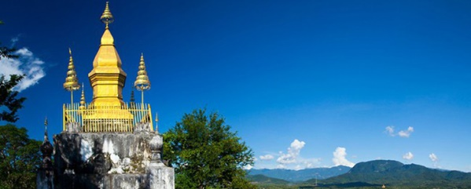
ไกด์ท้องถิ่นรอรับคณะ จากนั้นนำท่านขึ้นรถตู้หรือรถบัสปรับอากาศท้องถิ่น เดินทางสู่เมืองหลวงพระบาง นำท่านไปสักการะ พระธาตุพูสี (รวมค่าเข้าชมแล้ว) ที่ตั้งอยู่บนเนินเขาสูง 150 เมตรใจกลางเมือง สองข้างทางขึ้นพระธาตุร่มรื่นและหอมอบอวลไปด้วยกลิ่นดอกจำปาลาวหลากสีสัน มองจากยอดพูสี คือภาพพาโนรามาของราชธานีเก่าแก่ริมแม่น้ำโขง จากนั้นอิสระให้ท่านช้อปปิ้งสินค้าพื้นเมืองที่ ตลาดมืด เป็นถนนคนเดินตอนเย็น เริ่มตั้งแต่ประมาณ 5 โมงเย็นถึงประมาณ 4 ทุ่ม มีชาวลาวท้องถิ่นนำสินค้าพื้นเมืองมาจำหน่ายมากมาย อาทิ ผ้าทอมือ ผ้าปัก ผ้านุ่ง ผ้าซิ่นลาว เครื่องเงิน เครื่องไม้ วางเรียงรายริมทางเดินตั้งแต่หน้าพระราชวังจนถึงสุดมุมถนน
ค่ำ อิสระอาหารค่ำตามอัธยาศัย
ที่พัก Luang Prabang Paradise Resortหรือเทียบเท่า

วันที่สอง ตักบาตรข้าวเหนียว – ตลาดเช้า - วัดเชียงทอง – พระราชวังหลวง - วัดวิชุนราช - น้ำตกตาดกวางสี (B/L/อิสระ)
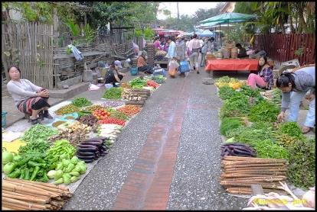
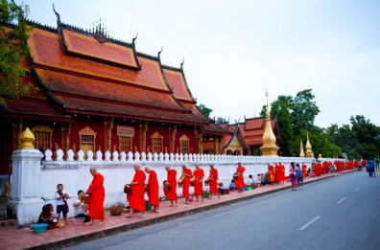
05.30 น. ร่วม ทำบุญ-ตักบาตรข้าวเหนียว (รวมค่าข้าวเหนียวใส่บาตรแล้ว) ทุกๆเช้า ชาวหลวงพระบางทุกบ้านจะพากันออกมานั่งรอ ตักบาตรพระสงฆ์ทีเรียงแถวเดินมาตามถนนเป็น ร้อยๆรูป ซึ่งเป็นภาพที่สะท้อนสังคมอันสงบสุข และความเลื่อมใสศรัทธาต่อพุทธศาสนาได้เป็น อย่างดี จากนั้นแวะเที่ยว ตลาดเช้า ชมวิถีชีวิต ของชาวหลวงพระบาง พร้อมเลือกซื้อเลือกชิม อาหารและของฝากท้องถิ่นหลากหลายชนิด
08.00 น. บริการอาหารเช้า (มื้อที่ 1) ณ ห้องอาหารโรงแรม
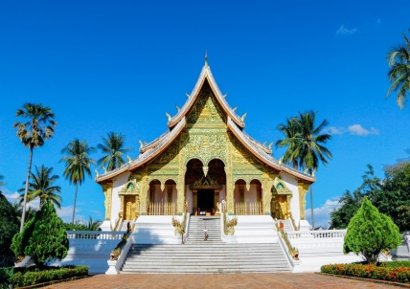
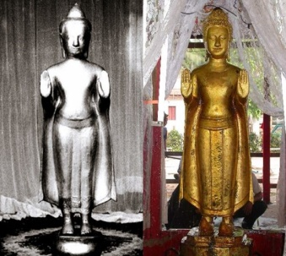
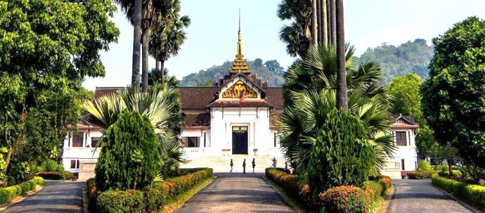

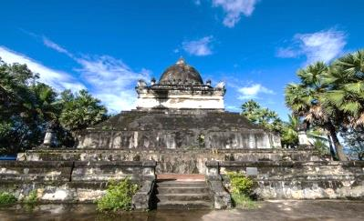
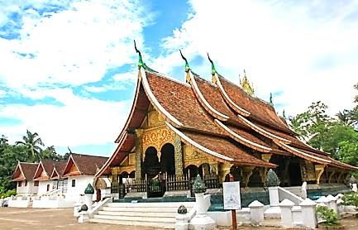
จากนั้นเดินทางสู่ พระราชวังหลวงพระบาง (รวมค่าเข้าชมแล้ว) ภายในนั้นมีการจัดแสดงประวัติศาสตร์อันเก่าแก่และยาวนานของเมือง รวมถึงจัดแสดงสิ่งของเครื่องใช้ต่างๆอันเป็นเอกลักษณ์และของขวัญของกำนัลจากมิตรประเทศที่มอบให้ทางเข้าด้านขวาเป็นที่ตั้งของหอพระบาง ซึ่ง ประดิษฐาน “พระบางแห่งหลวงพระบาง” เป็นพระพุทธรูปปางห้ามสมุทร สูงสองศอกเจ็ดนิ้ว หล่อด้วยสำริด (ทองคำผสม 90เปอร์เซ็นต์) มีอายุอยู่ราวปลายพุทธศตวรรษที่ 18 ตามศิลปะเขมรแบบบายนตอนปลาย โดยมีพุทธลักษณะคือ ประทับยืนยกพระหัตถ์ขึ้น นิ้วพระหัตถ์เรียบเสมอกัน พระพักตร์ค่อนข้างเป็นรูปสี่เหลี่ยม พระนลาฏกว้าง พระขนงเป็นรูปปีกกา พระเนตรเรียว พระนาสิกค่อนข้างแบน พระโอษฐ์บาง พระเศียร และพระเกตุมาลาเกลี้ยงสำหรับสวมเครื่องทรง ปั้นพระองค์เล็ก พระโสภีใหญ่ ครองจีวรห่มคลุม แลเห็นแถบสบง และหน้านาง จากนั้นชม วัดเชียงทอง (รวมค่าเข้าชมแล้ว) หลังจากพระเจ้าไชยเชษฐาธิราช เถลิงราชสมบัติครองราชย์อาณาจักรล้านนาได้เพียง 1 ปี ก็ต้องมีเหตุให้เดินทางกลับมายังอาณาจักรล้านช้าง ครั้งนี้พระองค์จึงได้อัญเชิญพระแก้วมรกตกับพระพุทธสิหิงค์จากเชียงใหม่กลับมายังหลวงพระบางด้วย จากนั้นพระองค์ก็เริ่มสร้างวัดเชียงทองขึ้นในใจกลางกรุงหลวงพระบาง โดยสร้างขึ้นเมื่อ พ.ศ. 2103 ตั้งอยู่ ใกล้แม่น้ำโขง เป็นวัดที่มีสถาปัตยกรรมแบบล้านช้างที่สวยงามมากจนได้รับการขนานนามว่าเป็น "อัญมณีของศิลปะล้านช้าง" จากนั้นชม วัดวิชุนราช (รวมค่าเข้าชมแล้ว) เป็นวัดที่เก่าแก่ที่สุดของเมืองหลวงพระบางสร้างขึ้นเมื่อ พ.ศ. 2058 ในรัชสมัยพระเจ้าวิชุนราชแห่งอาณาจักรล้านช้าง อดีตเคยอัญเชิญพระบางมาประดิษฐานในวัดแห่งนี้เอกลักษณ์ของวัดนี้เห็นได้จากประตูไม้ที่มีการแกะสลักอย่างสวยงาม และมีสถาปัตยกรรมแบบขอมที่ได้แบบมาจากปราสาทวัดภู แขวงจำปาศักดิ์ในเขตลาวภาคใต้ ด้านในวัดมีพระพุทธรูปเก่าแก่ และศิลาจารึกรูปแบบต่างๆ โดยมเหสีของพระเจ้าวิชุนราชได้ชักนำให้มีการสร้างพระธาตุขึ้นซึ่งต่างจากพระธาตุอื่นๆ คือสร้างเป็นรูปทรงกลมตัดครึ่ง มองคล้ายผลแตงโมชาวลาวจึงเรียกขานกันติดปากว่า “พระธาตุหมากโม” (ธาตุปะทุม) ต่อมา พ.ศ. 2485 วัดนี้จึงได้เป็นพิพิธภัณฑ์สำหรับเก็บรักษาพระพุทธรูปและวัตถุโบราณจำนวนมาก
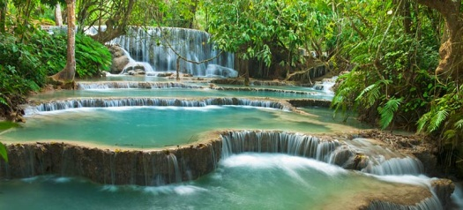
เที่ยง บริการอาหารกลางวัน (มื้อที่ 2) ณ ร้านอาหาร
บ่าย นำคณะมุ่งหน้าสู่ น้ำตกตาดกวางสี(รวมค่าเข้าชมแล้ว) ระหว่างทางผ่านหมู่บ้านชนบทชมวิถีชีวิตท้องถิ่น น้ำตกแห่งนี้ได้ชื่อว่าเป็นน้ำตกที่สวยที่สุดของหลวงพระบางอยู่ห่างจากตัวเมืองประมาณ 32 กิโลเมตร เป็นน้ำตกหินปูนไหลลดหลั่นชั้นเป็นชั้นๆ ความสูงประมาณ 75 เมตร น้ำในน้ำตกมีสีเขียวหรือฟ้าครามคล้ายสีของมรกต อิสระท่านถ่ายรูปเก็บความประทับใจหรือเดินเล่นชมความร่มรื่นของต้นไม้นานาพันธุ์ ได้เวลาสมควรพบกัน ณ จุดนัดหมายเพื่อเดินทางกลับหลวงพระบาง
ค่ำ อิสระอาหารค่ำตามอัธยาศัย
ที่พัก Luang Prabang Paradise Resortหรือเทียบเท่า

วันที่สาม วัดแสนสุขาราม - บ้านผานม - หลวงพระบาง - กรุงเทพฯ (ดอนเมือง) (B/L/-)
เช้า บริการอาหารเช้า (มื้อที่ 3) ณ ห้องอาหารโรงแรม
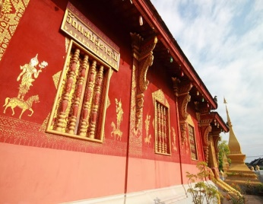
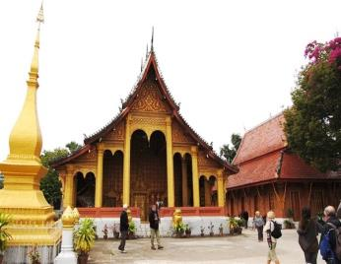
ชม วัดแสนสุขาราม อยู่ในเขตเมืองเก่าหลวงพระบาง เป็นวัดเก่าแก่ถูกสร้างขึ้น ภายหลังที่นครหลวงพระบางแยกออกจากนครเวียงจันทน์ได้ 11 ปี โดดเด่นด้วยพระ อุโบสถสีแดงลงรักปิดทองอย่างสวยงาม ศิลปะแบบหลวงพระบาง ภายในมีพระพุทธรูปยืนองค์ใหญ่เพียง องค์เดียวในหลวงพระบาง ด้านข้างมีหอรอยพระพุทธบาทจำลองตามประวัติกล่าวว่ามีผู้บริจาคเงินจำนวนหนึ่งแสนกีบ เป็นทุนเริ่มสร้างวัดใน พ.ศ. 2261 จึงเป็นที่มา ของคำว่า “แสน”
เที่ยง บริการอาหารกลางวัน (มื้อที่ 4) ณ ร้านอาหาร
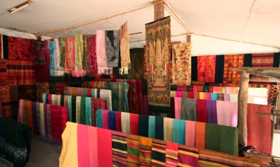
บ่าย จากนั้นนำท่านชม บ้านผานม หมู่บ้านชาวไทลื้อผู้ทอผ้าให้กับเจ้ามหาชีวิตลาว อีกหนึ่งจุดหนึ่งซึ่งผู้มาเยือนหลวงพระบางไม่ควรพลาด หมู่บ้านแห่งนี้มีชื่อเสียงในการทำผ้าทอมือด้วยกี่กระตุกแบบดั้งเดิม ผ้าทอบ้านผานม มีทั้งผ้าแพรเบี่ยง ลวดลายแบบลื้อแท้ๆ และผ้าที่ประยุกต์เป็นของใช้ในชีวิตปัจจุบัน เช่น ผ้าปูโต๊ะ ผ้าคลุมเตียงผ้ารองแก้วรองจาน ฯลฯ เลือกซื้อของฝากของที่ระลึก
สมควรแก่เวลานำคณะเดินทางสู่สนามบินหลวงพระบาง
เช็คอิน รับบอร์ดดิ้งพาส เตรียมตัวกลับ
16.30 น. ออกเดินทางสู่กรุงเทพฯ โดยสายการบินไทยแอร์เอเชีย เที่ยวบินที่ FD1031 (ราคาทัวร์ไม่รวมอาหารบนเครื่อง)
17.55 น. ถึงสนามบินดอนเมือง โดยสวัสดิภาพ

**โปรแกรมสามารถสลับปรับเปลี่ยนได้โดยไม่ต้องแจ้งล่วงหน้า**
ทางบริษัทเริ่มต้นและจบการบริการที่สนามบินดอนเมืองเท่านั้น
กรณีท่านเดินทางมาจากต่างจังหวัดหรือต่างประเทศ และจะทำการสำรองตั๋วเครื่องบินหรือยานพาหนะอื่นๆ
เพื่อใช้เดินทางมาและกลับจากสนามบินดอนเมืองนั้น ทางบริษัทจะไม่รับผิดชอบค่าใช้จ่ายในส่วนนี้ที่เกิดขึ้น เนื่องจากเป็นค่าใช้จ่ายที่นอกเหนือจากโปรแกรมการเดินทางของบริษัท
ฉะนั้นท่านควรจะให้กรุ๊ป Final 100% ก่อนที่จะสำรองตั๋วเครื่องบิน หรือยานพาหนะอื่นๆ

* ตั๋วสายการบินไม่สามารถระบุที่นั่ง ใช้วิธี RANDOM คือการสุ่มเลือกที่นั่งโดยระบบสายการบิน *
การจัดที่นั่งบนเครื่องบิน เป็นไปโดยสายการบินเป็นผู้กำหนด ทางผู้จัดไม่สามารถเข้าไปแทรกแซงได้
แต่จะทำการ Request ให้ได้เท่านั้น งดการคืนบัตรโดยสาร และหากยกเลิกการเดินทาง
ทางสายการบินไม่มีระบบคืนเงินบางส่วน

หากผู้โดยสารถูกปฎิเสธการออกนอกประเทศไทยหรือเข้า สปป. ลาว
จากเจ้าหน้าที่แรงงานไทยหรือเจ้าหน้าที่ตรวจคนออกนอกประเทศไทยและเจ้าหน้าที่ตรวจคนเข้าเมืองที่ต่างประเทศทางผู้จัดและทางสายการบินจะไม่สามารถรับผิดชอบค่าใช้จ่ายที่เกิดขึ้นทุกกรณี
ผู้โดยสารอาจจะต้องรับผิดชอบค่าปรับที่ประเทศนั้นๆเรียกเก็บ
ผู้โดยสารต้องรอกลับประเทศไทยในเที่ยวบินถัดไปที่มีที่นั่งว่างหรือตามวันเดินทางของตั๋วเครื่องบิน
ทั้งนี้แล้วแต่ทางเจ้าหน้าที่ตรวจคนและสายการบิน ทางผู้จัดไม่สามารถเข้าไปแทรกแซงได้

ราคาทัวร์รวม
1.ค่าตั๋วเครื่องบินไป-กลับ ตามรายการ 2.ค่าอาหารทุกมื้อ ตามที่ระบุในรายการ
3.ค่าเข้าชมสถานที่ต่างๆ ตามรายการ 4.ค่าที่พักห้องละ 2-3 ท่าน ตามรายการ
5.ค่ารถรับ-ส่ง และนำเที่ยวตามรายการ 6.ค่าภาษีสนามบิน ทุกแห่งที่มี
7.ค่าน้ำหนักโหลดกระเป๋าสัมภาระ ท่านละ 20 กก. 8.หัวหน้าทัวร์นำเที่ยวตลอดรายการ
9.ค่าประกันอุบัติเหตุระหว่างเดินทาง วงเงินท่านละ 1,000,000 บาท (เงื่อนไขตามกรมธรรม์)

ราคาทัวร์ไม่รวม
1.ภาษีมูลค่าเพิ่ม 7% และภาษีหัก ณ ที่จ่าย 3% (กรณีต้องการใบเสร็จรับเงิน / ใบกำกับภาษี)
2.ค่าใช้จ่ายส่วนตัว อาทิ ค่าทำหนังสือเดินทาง ค่าโทรศัพท์ส่วนตัว ค่าซักรีด มินิบาร์ในห้อง อาหารและเครื่องดื่มที่สั่งเพิ่ม
3.ค่าน้ำหนักกระเป๋าสัมภาระ ที่หนักเกินสายการบินกำหนด ปกติ 20 กิโลกรัม
4.ค่าวีซ่าสำหรับพาสปอร์ตต่างชาติ
5.ค่าทิปคนขับรถและไกด์ท้องถิ่นท่านละ 1,000 บาท (ชำระพร้อมค่าทัวร์)
6.ค่าทิปหัวหน้าทัวร์ ตามความพึงพอใจ

เงื่อนไขการจองทัวร์
* ชำระเงินค่าทัวร์เต็มจำนวน
* หลังจากชำระค่ามัดจำแล้วสามารถเปลี่ยนชื่อผู้เดินทางได้ก่อนที่บริษัทฯจะทำการออกตั๋วโดยต้องแจ้งล่วงหน้า 1-2 สัปดาห์ก่อนการเดินทางเท่านั้น

เงื่อนไขการเปลี่ยนวันเดินทาง หรือเปลี่ยนชื่อผู้เดินทาง
- กรณีวันเดินทางตรงกับวันหยุดนักขัตฤกษ์หรือช่วงเทศกาลผู้จองทัวร์ต้องแจ้งเปลี่ยนวันเดินทางหรือเปลี่ยนชื่อผู้เดินทาง อย่างน้อย 45 วัน ก่อนการเดินทางสามารถเปลี่ยนได้เพียง 1 ครั้งเท่านั้น หากแจ้งหลังจากนี้ผู้เดินทางควรหาผู้เดินทาง ท่านใหม่มาแทนผู้ที่ไม่สามารถเดินทางได้
- กรณีวันเดินทางไม่ตรงกับวันหยุดนักขัตฤกษ์หรือช่วงเทศกาลผู้จองทัวร์ต้องแจ้งเปลี่ยนวันเดินทางหรือเปลี่ยนชื่อผู้ เดินทางอย่างน้อย 30 วัน ก่อนการเดิน สามารถเปลี่ยนได้เพียง 1 ครั้งเท่านั้น หากแจ้งหลังจากนี้ผู้เดินทางควรหาผู้ เดินทางท่านใหม่มาแทนผู้ที่ไม่สามารถเดินทางได้
- กรณีจองทัวร์ภายใน 15 วันก่อนออกเดินทาง ผู้จองทัวร์ไม่สามารถเปลี่ยนวันเดินทางหรือเปลี่ยนชื่อผู้เดินทางได้ทุกกรณี

เงื่อนไขการยกเลิก
- กรณีที่นักท่องเที่ยวหรือเอเจนซี่ต้องการขอยกเลิกการเดินทาง หรือเลื่อนการเดินทาง นักท่องเที่ยวหรือเอเจนซี่ (ผู้มีชื่อในเอกสารการจอง) จะต้องแฟกซ์ อีเมลล์ หรือเดินทางมาเซ็นเอกสารการยกเลิกที่บริษัทอย่างใดอย่างหนึ่งเพื่อแจ้งยกเลิกการจองกับทางบริษัทเป็นลายลักษณ์อักษร ทางบริษัทไม่รับยกเลิกการจองผ่านทางโทรศัพท์ไม่ว่ากรณีใดๆ
- กรณีนักท่องเที่ยวหรือเอเจนซี่ต้องการขอรับเงินค่าบริการคืน นักท่องเที่ยวหรือเอเจนซี่ (ผู้มีชื่อในเอกสารการจอง) จะต้องแฟกซ์ อีเมลล์ หรือเดินทางมาเซ็นเอกสารการขอรับเงินคืนที่บริษัทอย่างใดอย่างหนึ่งเพื่อทำเรื่องขอรับเงินค่าบริการคืน โดยแนบหนังสือมอบอำนาจพร้อมหลักฐานประกอบการมอบอำนาจ หลักฐานการชำระเงินค่าบริการต่างๆ และหน้าสมุดบัญชีธนาคารที่ต้องการให้นำเงินเข้าให้ครบถ้วน โดยมีเงื่อนไขการคืนเงินค่าบริการดังนี้
***ไม่สามารถยกเลิกได้ทุกกรณีนกรณี
- การเดินทางที่ต้องการันตีมัดจำหรือซื้อขาดแบบมีเงื่อนไข หรือเที่ยวบินเหมาลำ Charter Flight หรือ Extra Flight กับสายการบิน หรือผ่านตัวแทนในประเทศหรือต่างประเทศ จะไม่มีการคืนเงินมัดจำหรือค่าบริการทั้งหมด
- การติดต่อใดๆ กับทางบริษัทเช่น แฟกซ์ อีเมลล์ หรือจดหมายฯ ต้องทำในวันเวลาทำการของทางบริษัท ดังนี้ วันจันทร์ ถึงศุกร์ เวลา 9.00 น. – 17.30 น. และวันเสาร์ เวลา 9.00 น. – 16.00 น. นอกจากวันเวลาดังกล่าวและวันหยุดนักขัตฤกษ์ที่รัฐบาลประกาศในปีนั้นๆถือว่าเป็นวันหยุดทำการของทางบริษัท
- ทางบริษัทขอสงวนสิทธิ์ในการยกเลิกการเดินทางกรณีมีนักท่องเที่ยวเดินทางไม่ถึง 15 คน

หมายเหตุ
1. บริษัทฯขอสงวนสิทธิ์ในการออกทัวร์ตั้งแต่ 15 ท่านขึ้นไป (ไม่มีหัวหน้าทัวร์เดินทางด้วย)
2. ทางบริษัทฯจะไม่รับผิดชอบใดๆ ทั้งสิ้นหากเกิดกรณีความล่าช้าจากสายการบิน การยกเลิกเที่ยวบิน การประท้วง การนัดหยุดงาน, การก่อจลาจล หรือกรณีที่ท่านถูกปฏิเสธ การเข้าหรือออกเมืองจากเจ้าหน้าที่ตรวจคนเข้าเมือง หรือเจ้าหน้าที่กรมแรงงานทั้งจากไทย และต่างประเทศซึ่งอยู่นอกเหนือความรับผิดชอบของบริษัทฯ
3. ทางบริษัทฯจะรับเฉพาะลูกค้าที่มีความประสงค์ที่จะเดินทางไปท่องเที่ยวเท่านั้น
4. ทางบริษัทจะไม่รับผิดชอบใดๆ ทั้งสิ้น หากท่านใช้บริการของทางบริษัทฯไม่ครบ อาทิ ไม่เที่ยวบางรายการ, ไม่ทานอาหารบางมื้อเพราะค่าใช้จ่ายทุกอย่างทางบริษัทฯได้ชำระค่าใช้จ่ายให้ตัวแทนต่างประเทศแบบเหมาขาดก่อนออกเดินทางแล้ว
โปรดอ่านทุกข้อในรายการทัวร์โดยละเอียด
หากมีข้อสงสัยกรุณาสอบถามก่อนทำการจองทุกครั้ง

